

**Visão Geral dos processos da área de Recursos Humanos**



**Meny Ribas**



“Esta é a história de quatro pessoas chamadas **Todo Mundo**, **Alguém, Qualquer Um** e **Ninguém.**

Era um importante trabalho a ser feito e **Todo Mundo** foi designado para fazê-lo. **Todo** **Mundo** tinha certeza que **Alguém** iria fazê-lo.

**Qualquer Um** poderia tê-lo feito,mas **Ninguém** o fez.



**Alguém** ficou furioso pois o trabalho era de **Todo Mundo** .

**Todo Mundo** pensou que **Qualquer Um** poderiatê-lo feito, mas **Ninguém** percebeu que **Todo Mundo** não o faria. No

final, **Todo Mundo** culpou **Alguém** porque **Ninguém** fez o que **Qualquer Um** poderia terfeito.”

Os Quatro Processos de Gerenciamento de Recursos Humanos

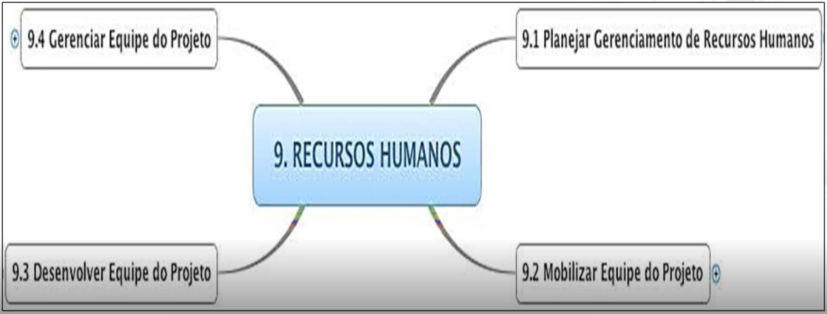



**Planejar gerenciamento dos recursos humanos**

Identificar e documentar os papéis, responsabilidades, habilidades necessárias e relações hierárquicas do projeto, resultando na criação de um plano de gerenciamento de pessoal.



**Mobilizar equipe do projeto**



Confirmar a disponibilidade de recursos humanos e obter a equipe necessária para do projeto.



**Desenvolver equipe do projeto**



Melhorar competências e interação entre os membros da equipe do projeto.

Desenvolver e aprimorar a *performance* da equipe.



**Gerenciar Equipe do Projeto**



Acompanhar desempenho dos membros e da equipe, fornecer *feedback*, resolver questões e gerenciar mudanças para otimizar o desempenho do trabalho.

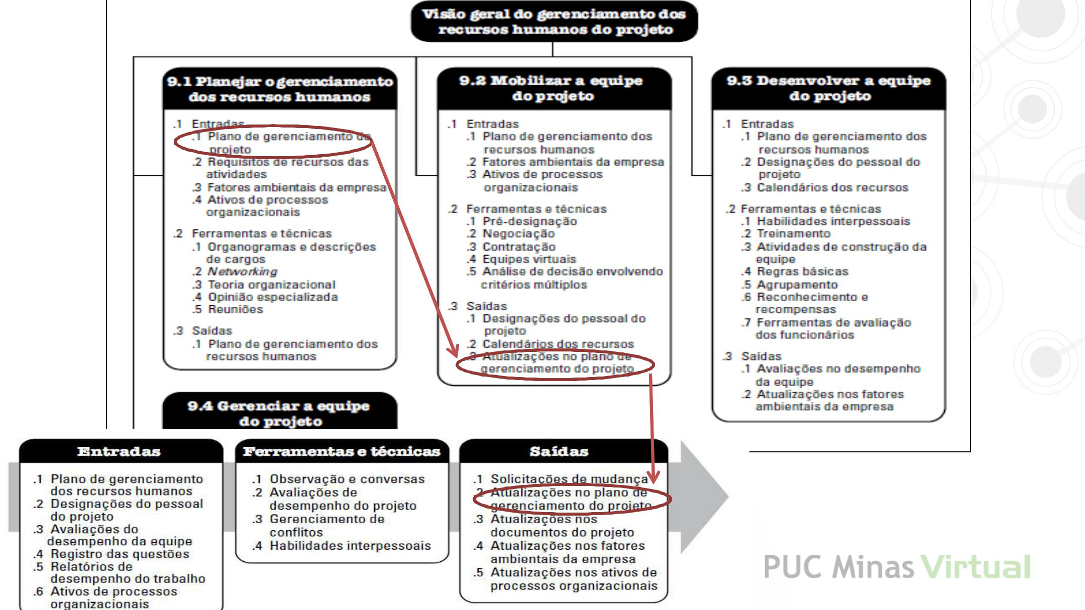

w



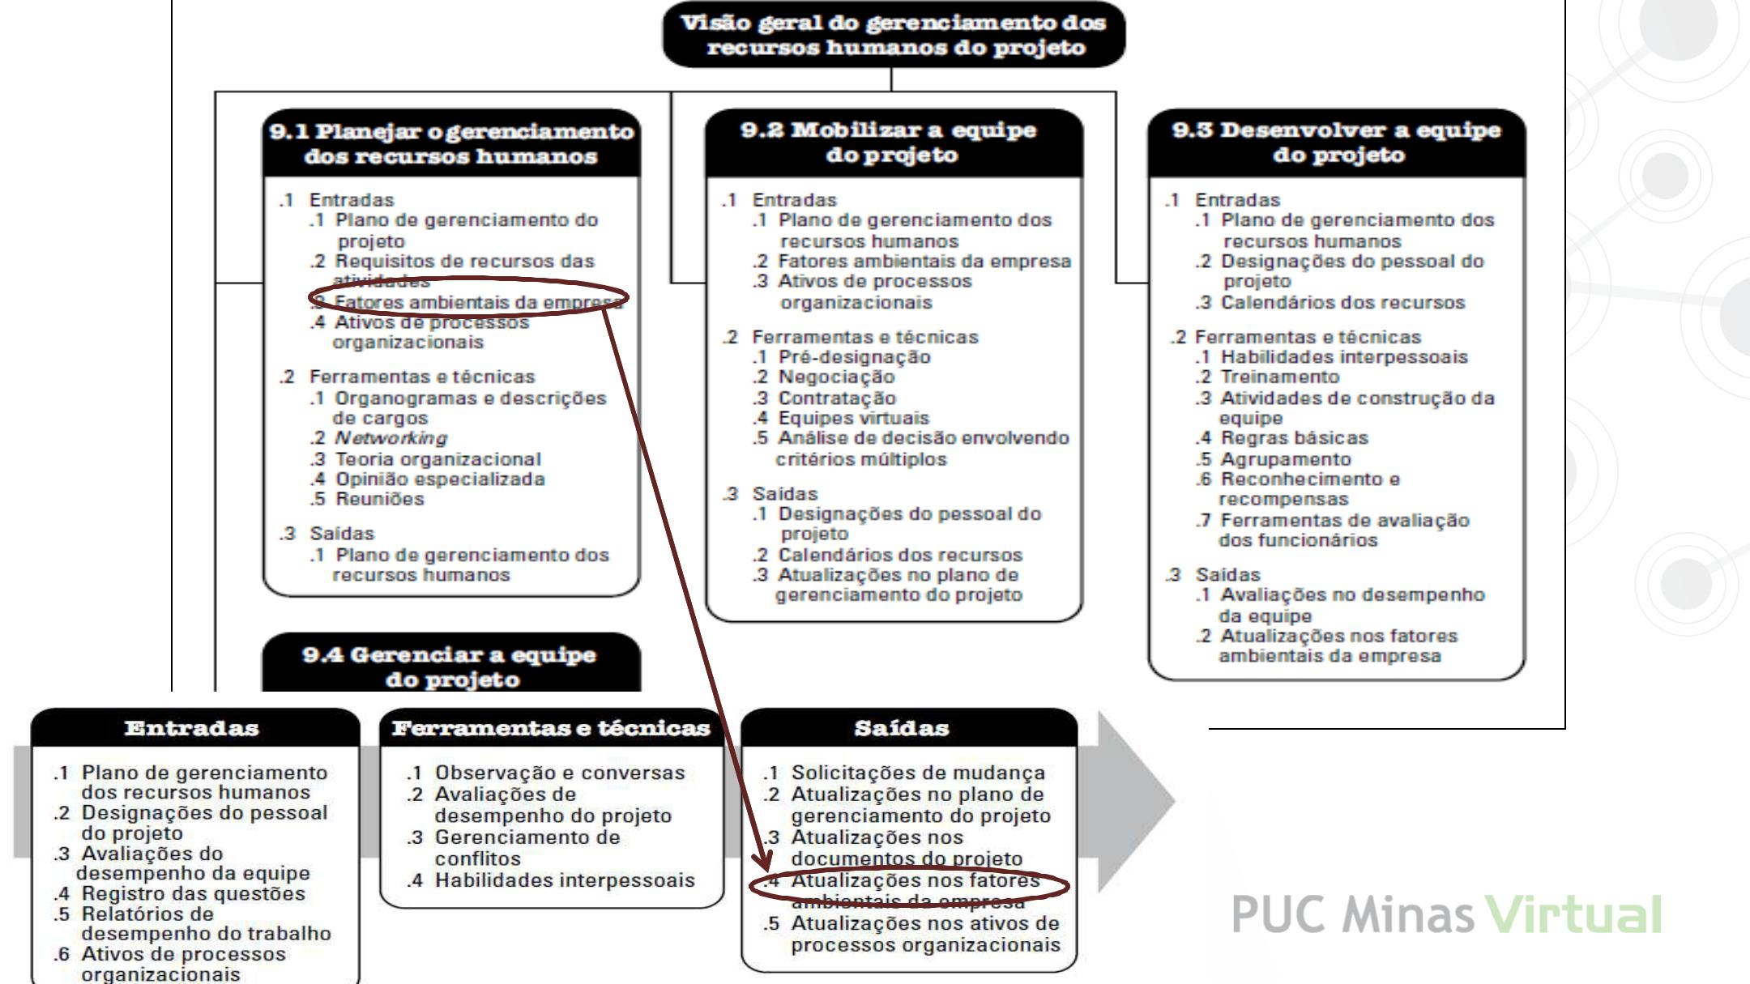

w

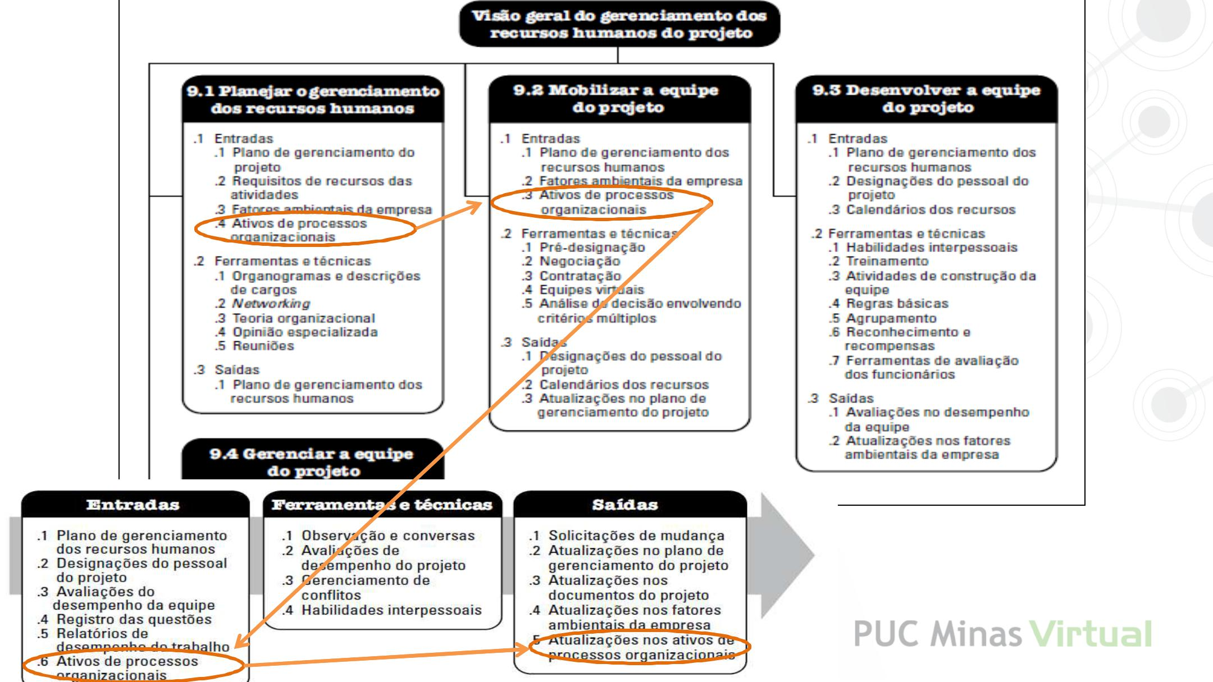

w

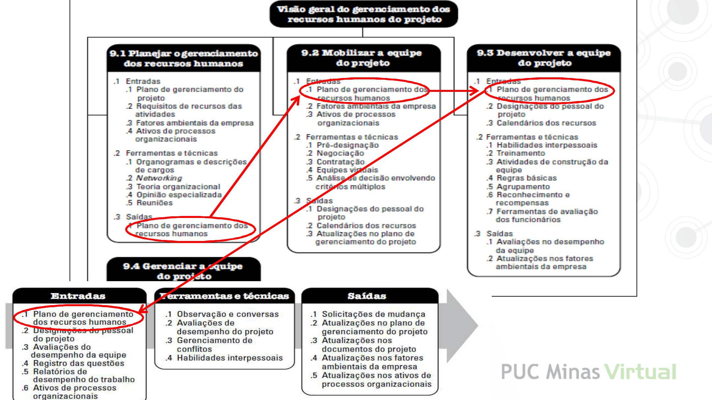

w

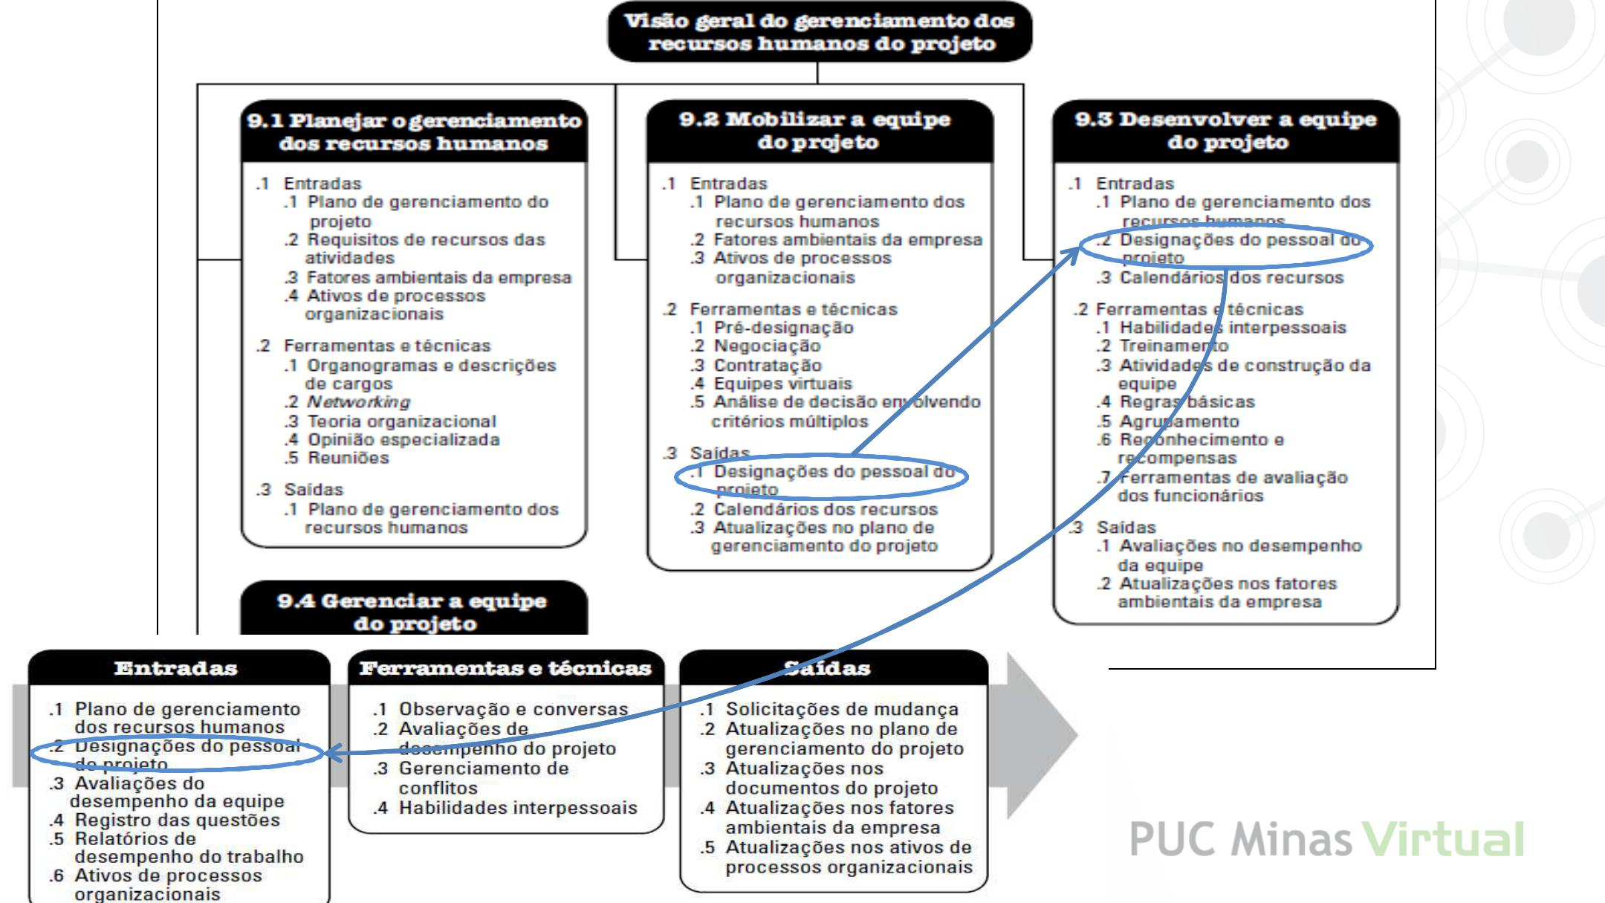

w

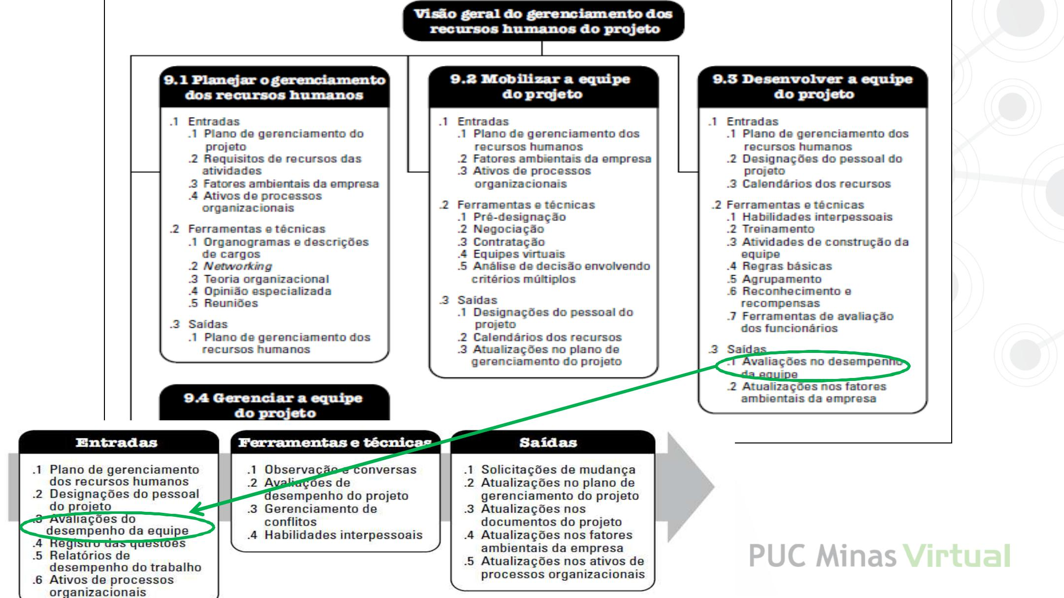

w

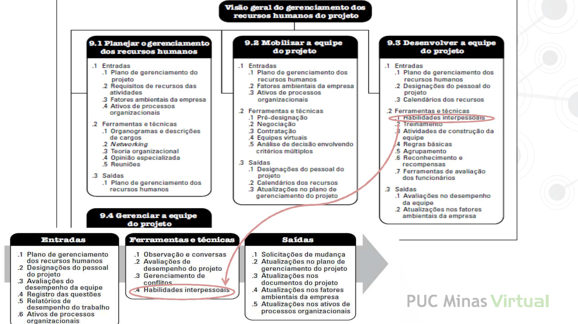

w